TP2 – Three.js

Emmanuel PELLEGRIN

LES OBJETS

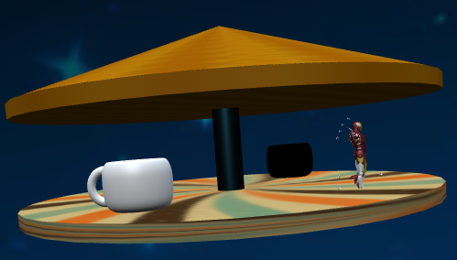
J’ai rajouté deux objets 3D :
https://free3d.com/3d-model/ironman-rigged-original-model--98611.html
https://free3d.com/3d-model/skull-v3--785914.html

LES LUMIERES
